Votre enfant a entre 2 ans et 7 ans :

Vous l’avez fait baptiser ou bien vous souhaitez le faire baptiser.
Des célébrations à Noël et Pâques sont proposées : elles sont spécialement adaptées aux jeunes enfants.

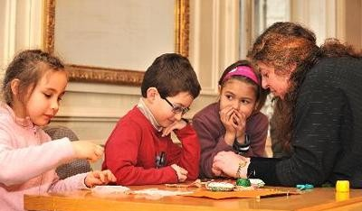

Votre enfant a 7 ans :

C’est l’année de l’éveil à la foi avec « Graines de Parole » : les enfants et leurs parents sont invités ensemble à cinq rencontres dans l’année. Ils chantent, font des activités manuelles, réfléchissent à la Parole de Dieu et prient.



Votre enfant a entre 8 ans et 11 ans :

Faites-lui la proposition de l’inscrire au caté…parce que, petit, vous l’avez fait baptiser, ou parce que lui-même en exprime le désir, ou encore parce que vous pensez que c’est un plus, et une chance pour lui !
Nous lui proposons de se retrouver en petite équipe de 7/8 avec un animateur pour découvrir Jésus, partager avec d’autres la Parole de Dieu, prier….

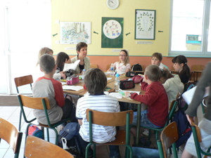

Et pour les jeunes en collège : 5è, 4è, 3è :

La vie de chrétien ne s’arrête pas après la profession de foi ! Diverses solutions existent. Venez nous en parler, nous vous indiquerons toutes les pistes qui leur sont proposées.
A partir de la 4e ils peuvent cheminer vers le sacrement de Confirmation.

Si un enfant ou un jeune n’est pas baptisé…

Il est accueilli comme les autres. S’il le désire, il peut être baptisé après une préparation en plusieurs étapes.

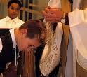

Si un enfant ou un jeune a un handicap…

La catéchèse en paroisse est possible après un entretien avec les catéchistes ; n’hésitez pas à nous en faire part.

Et pour les adultes…

Cheminer vers le sacrement du Baptême, de l’Eucharistie, de la Confirmation…
Oui ! Se mettre ou se remettre en route avec d’autres, commencer ou recommencer un chemin, c’est possible !
Et n’oublions pas les Maisons d’Evangile, où des chrétiens se retrouvent plusieurs fois dans l’année : à la rentrée 2013, ils partageront ensemble l’évangile de Saint Jean.

INSCRIPTIONS OU REINSCRIPTIONS
POUR LA RENTREE 2013
Pour la paroisse :

NOTRE DAME DES FLOTS

Ambleteuse, Audembert, Audinghen, Audresselles, Hervelinghen, Tardinghen, Wissant

Chaque année, il est nécessaire de réinscrire votre enfant au caté, en septembre.
Pour vous permettre de nous rejoindre, nous avons multiplié les lieux et les jours de rencontre avec les catéchistes. Vous pourrez donc vous rendre dans l’un des endroits indiqués, en fonction de vos disponibilités, et ce, quel que soit votre lieu de résidence.

Tous les renseignements vous y seront donnés, et les dates de réunions de parents seront communiquées ce jour-là.

Merci de bien vouloir régler les frais d’inscription de 20 euros, le jour de l’inscription et de nous communiquer ce jour là la date et le lieu de baptême de votre enfant s’il est baptisé.

CATECHISTES RELAIS

Bénédicte HENAUX
Tél : 03 21 35 58 34
Mail : benedictehenaux@aol.com

Thérèse LECOUTRE
Tél : 03 21 87 63 82 ou 03 21 83 61 84
Mail : therese.lecoutre@wanadoo.fr
MARDI  10/09/2013  16 H 19 H | AMBLETEUSE  Salle Paroissiale  7 rue des Ecoles
MERCREDI  11/09/2013  10 H 12 H | AMBLETEUSE  Salle Paroissiale  7 rue des Ecoles
JEUDI 12/09/2013  16 H 19 H | WISSANT  Centre Pastoral  Place du Marché
SAMEDI  07 /09/2013  10 H 12 H | WISSANT  Centre Pastoral  Place du Marché

Responsable de la catéchèse des enfants et des jeunes :
Mme Jeanne-Marie DUFLOS
Tél : 03 21 91 60 09
Mail : daniel.duflos@neuf.fr

Surtout, n’oubliez pas de venir inscrire votre enfant au caté pour l’année 2013-2014, en vous reportant aux dates ci-dessus. Aucune inscription ne sera prise par téléphone. Merci.

LE CATÉ,

C’EST LE MOMENT D’Y PENSER !

IL Y EN A POUR TOUS LES AGES…

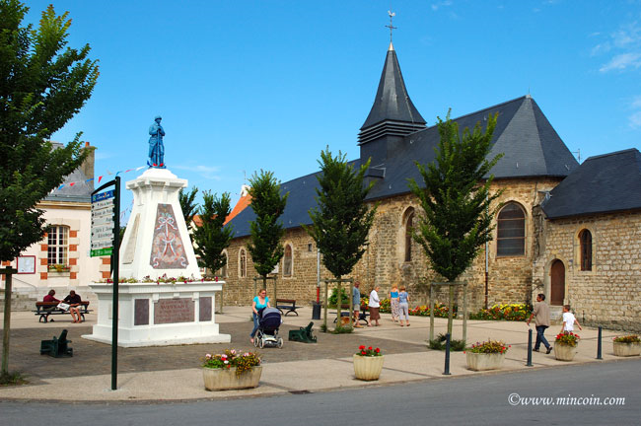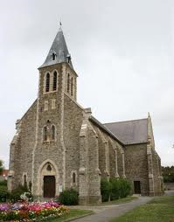

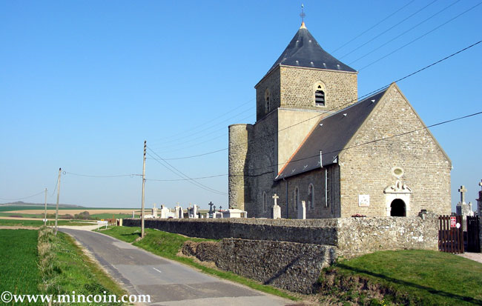

IPNS

